

|  |  |  |  |  |
| --- | --- | --- | --- | --- |
| **Estudante:** | | | | |
| **Turma: 1ª SÉRIE EM** | **Turno: Integral** | **Data de Aplicação:** | | **1º Bimestre** |
| **Prof(a). Marta Geraldini** | | | **Nota Final:** | |
| **INÍCIO: TÉRMINO:** | | | | |
| **PROVA DE RECUPERAÇÃO DE LÍNGUA PORTUGUESA** | | | | |
| ***INSTRUÇÕES GERAIS***  1. Confira atentamente a construção da prova. Qualquer falha de impressão ou falta de folhas deve ser comunicada ao professor no prazo máximo de **15 (quinze) minutos.**  2. Inicie a prova identificando todas as páginas com seu **nome e turma.**  3. Resolva as questões nos locais correspondentes usando caneta com tinta azul ou preta. Responda a lápis somente quando determinado.  4. Utilize somente o material autorizado. É proibido o uso de qualquer tipo de corretivo; de aparelho celular.  5. Esta prova é individual. Ao término do tempo, levante o braço e aguarde o fiscal recolher a prova.  6. A posse e/ou uso de meios ilícitos para a execução da prova é(são) considerado(s) falta disciplinar grave, acarretando a atribuição de **grau ZERO.**  7. As questões indicadas com **\***são questões de desafio e correspondem a um ponto adicional.  8. Esta prova vale de **0 a 10 (dez)**  **9. Em provas de exatas é obrigatório apresentação do cálculo, para validação da questão. Caso não conste será anulada.** | | | | |

**01.** (0,5) Nos quadrinhos, o uso simultâneo das linguagens verbal e não verbal contribui para a construção de sentidos do texto. Na tira abaixo, do cartunista argentino Quino, utilizam-se recursos gráficos que lembram o cinema:

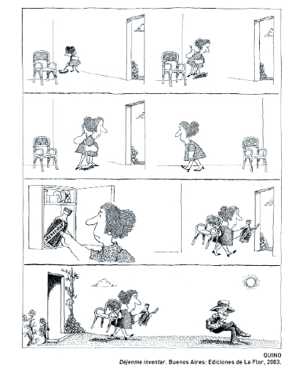

A associação com a linguagem artística do cinema, que lida com o movimento e com o instrumento da câmera, é garantida pelo procedimento do cartunista demonstrado ao:

a) ressaltar o trabalho com a vassoura para sugerir ação.

b) ampliar a imagem da mulher para indicar aproximação.

c) destacar a figura da cadeira para indiciar sua importância.

d) apresentar a sombra dos personagens para sugerir veracidade.

**02.** (0,5) Mineiro de Araguari, o cartunista Caulos já publicou seus trabalhos em diversos jornais, entre eles o Jornal do Brasil e o *The New York Times*. No cartum apresentado a seguir, o significado da palavra escrita é reforçado pelos elementos visuais, próprios da linguagem não verbal:

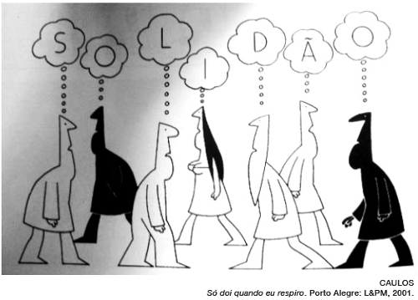

A separação das letras da palavra nos balões distintos contribui para expressar principalmente a seguinte ideia:

a) dificuldade de conexão entre as pessoas.

b) aceleração da vida na contemporaneidade.

c) desconhecimento das possibilidades de diálogo.

d) desencontro de pensamentos sobre um assunto.

**03. (**0,5) Sobre a tirinha do Garfield abaixo, é correto afirmar que:

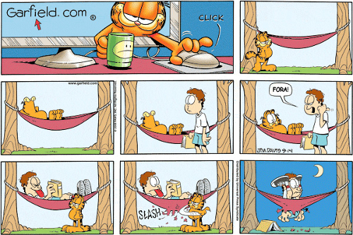

Tirinha Garfield, de Jim Davis

a) A linguagem verbal é o elemento principal para o entendimento da tirinha.

b) O uso da linguagem verbal não faz diferença para a compreensão da tirinha.

c) O uso simultâneo das linguagens verbal e não verbal colabora para o entendimento da tirinha.

d) A sequência cronológica dos fatos relatados nas imagens não influencia na compreensão da tirinha.

**04.** (0,5) Sobre as linguagens verbal e não verbal, é INCORRETO afirmar que:

a) A linguagem verbal utiliza qualquer código para se expressar, enquanto a linguagem não verbal faz uso apenas da língua escrita.

b) São utilizadas para criar atos de comunicação que nos permitem dizer algo.

c) A linguagem não verbal é aquela que utiliza qualquer código que não seja a palavra, enquanto a linguagem verbal utiliza a língua, seja oral ou escrita, para estabelecer comunicação.

d) Linguagem verbal e não verbal, quando simultâneas, colaboram para o entendimento do texto.

**05.** (0,5) Gráficos são exemplos de utilização simultânea das linguagens verbal e não verbal. É preciso analisar as duas ocorrências para a compreensão do texto. Nos gráficos, os elementos visuais e os elementos textuais são fundamentais para o entendimento total da mensagem transmitida. Leia, então, o gráfico abaixo:

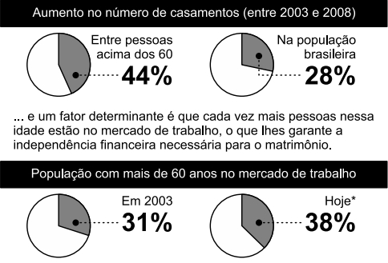

No gráfico em questão, a linguagem verbal e a linguagem não verbal têm como intenção mostrar ao leitor que:

a) O número de casamentos entre pessoas acima de 60 anos diminuiu em um período de cinco anos.

b) O número de pessoas acima de 60 anos que estão inseridas no mercado de trabalho é proporcionalmente inverso à quantidade de pessoas que se casam nessa faixa etária.

c) Apresenta dados para o leitor que comprovam o aumento no número de casamentos entre pessoas acima de 60 anos, assim como o aumento da inserção de pessoas acima de 60 anos no mercado de trabalho.

d) Apresenta a preocupação com a diminuição no número de casamentos entre pessoas de várias faixas etárias da população brasileira, assim como a dificuldade dessas pessoas para conseguir emprego no mercado de trabalho.

Leia o poema de Luis Fernando Verissimo e responda ao que se pede em 06 e 07:

**Capitulação**

Delivery

Até para telepizza

É um exagero.

Há quem negue?

Um povo com vergonha

Da própria língua.

Já está entregue.

Luís Fernando Veríssimo

**06.** (0,5) O título dado pelo autor está adequado, tendo em vista o conteúdo do poema? Justifique sua resposta.

__________________________________________________________________________________

__________________________________________________________________________________

__________________________________________________________________________________

**07.** (0,5) O exagero que o autor vê no emprego da palavra “delivery” se aplicaria também à “telepizza”? Justifique sua resposta.

__________________________________________________________________________________

__________________________________________________________________________________

__________________________________________________________________________________

**08.** (2,0) A seguir são apresentados alguns fragmentos textuais. Sua tarefa consistirá em analisá-los, atribuindo a variação linguística condizente aos mesmos:

a) **Antigamente**

“Antigamente, as moças chamavam-se mademoiselles e eram todas mimosas e muito prendadas. Não faziam anos: completavam primaveras, em geral dezoito. Os janotas, mesmo sendo rapagões, faziam-lhes pé-de-alferes, arrastando a asa, mas ficavam longos meses debaixo do balaio."

Carlos Drummond de Andrade

_________________________________________________________________________________

b) **Vício na fala**

Para dizerem milho dizem mio

Para melhor dizem mió

Para pior pió

Para telha dizem teia

Para telhado dizem teiado

E vão fazendo telhados.

Oswald de Andrade

__________________________________________________________________________________

c) “Aqui no Norte do Paraná, as pessoas chamam a correnteza do rio de corredeira. Quando a corredeira está forte é perigoso passar pela pinguela, que é uma ponte muito estreita feita, geralmente, com um tronco de árvore. Se temos muita chuva a pinguela pode ficar submersa e, portanto, impossibilita a passagem. Mas se ocorre uma manga de chuva, uma chuvinha passageira, esse problema deixa de existir.”

__________________________________________________________________________________

d) E aí mano? Tá a fim de dá uns rolé hoje? Qual é! Vai topá a parada? Vê se desencana! Morô velho?

_________________________________________________________________________________

Leia o poema a seguir e responda aos itens 09 e 10:

**Poema em linha reta**

Nunca conheci quem tivesse levado porrada.

Todos os meus conhecidos têm sido campeões em tudo.

E eu, tantas vezes reles, tantas vezes porco, tantas vezes vil,

Eu tantas vezes irrespondivelmente parasita,

Indesculpavelmente sujo,

Eu, que tantas vezes não tenho tido paciência para tomar banho,

Eu, que tantas vezes tenho sido ridículo, absurdo,

Que tenho enrolado os pés publicamente nos tapetes das etiquetas,

Que tenho sido grotesco, mesquinho, submisso e arrogante,

Que tenho sofrido enxovalhos e calado,

Que quando não tenho calado, tenho sido mais ridículo ainda;

Eu, que tenho sido cômico às criadas de hotel,

Eu, que tenho sentido o piscar de olhos dos moços de fretes,

Eu, que tenho feito vergonhas financeiras, pedido emprestado sem pagar,

Eu, que, quando a hora do soco surgiu, me tenho agachado

Para fora da possibilidade do soco;

Eu, que tenho sofrido a angústia das pequenas coisas ridículas,

Eu verifico que não tenho par nisto tudo neste mundo.

Toda a gente que eu conheço e que fala comigo

Nunca teve um ato ridículo, nunca sofreu enxovalho,

Nunca foi senão príncipe – todos eles príncipes – na vida…

[…]

Arre, estou farto de semideuses!

Onde é que há gente no mundo?

Então sou só eu que é vil e errôneo nesta terra?

[…]

PESSOA, Fernando. Fernando Pessoa – Obra Poética. Cia. José Aguilar Editora: Rio de Janeiro, 1972. p. 418.

**09.** (0,5) No texto, predomina a função de linguagem

a) apelativa, pois o poema procura influenciar e orientar o comportamento do leitor, por meio da utilização de verbos no modo imperativo.

b) fática, porque o poema testa o funcionamento do canal de comunicação.

c) emotiva, porque o poema está centrado na expressão dos sentimentos, emoções e opiniões do eu lírico.

d) referencial, porque a intenção principal do autor é informar o leitor.

e) metalinguística, pois o código é posto em destaque, ou seja, o poema reflete sobre a criação poética.

**10.** (0,5) Qual outra função da linguagem é bem evidente no poema lido? Justifique sua resposta.

__________________________________________________________________________________

__________________________________________________________________________________

Leia os dois textos abaixo e responda aos itens 11 a 14:

**TEXTO 1**

**280 novos veículos por dia no estado**

Frota, que chega a quase 1,4 milhão, deve dobrar em 13 anos

A cada dia, uma média de 280 novos veículos chega às ruas do Espírito Santo, segundo dados do Departamento Estadual de Trânsito (Detran-ES). No final do mês passado, a frota já era de 1 395 342 unidades, 105 mil a mais do que no mesmo mês de 2011. Os números incluem automóveis, motocicletas, caminhões e ônibus, entre outros tipos. De dezembro para cá, o crescimento foi de mais de 33 mil veículos. E, se esse ritmo continuar, a frota do Espírito Santo vai dobrar até 2025. O diretor-geral do Detran-ES relaciona o crescimento desses números à facilidade encontrada para se comprar um veículo. “Há toda uma questão econômica, da facilidade de crédito. Como oferecemos um transporte coletivo que ainda precisa ser melhorado, inevitavelmente o cidadão que pode adquire seu próprio veículo”.

Disponível em: http://gazetaonline.globo.com. Acesso em: 10 ago. 2012 (adaptado).

**TEXTO 2**

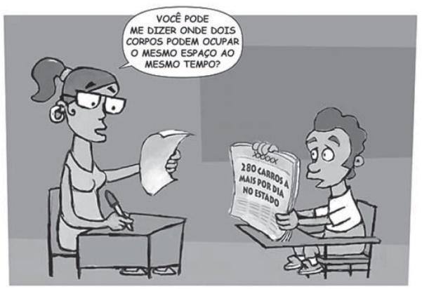

LIMA, A. Disponível em: http://amarildocharge.wordpress.com. Acesso em: 10 ago. 2012 (adaptado).

**11.** (0,5) Os textos 1 e 2 tratam do mesmo tema, embora sejam de gêneros diferentes. Estabelecendo-

se as relações entre os dois textos, entende-se que o Texto 2 tem a função de

a) responsabilizar a má qualidade do serviço de transporte pelo crescimento do número de veículos.

b) reprovar as medidas do governo de incentivo à aquisição do carro próprio.

c) apontar uma possível alternativa para resolver a questão do excesso de veículos.

d) mostrar a dificuldade de solução imediata para resolver o problema do crescimento da frota.

e) criticar, por meio da sátira, as consequências do aumento da frota de veículos.

**12.** (0,5) Qual é a linguagem usada no texto 1?

_________________________________________________________________________________

**13.** (0,5) Qual a principal função da linguagem do texto 1?

__________________________________________________________________________________

**14.** (2,0) Analise a charge (texto 2) e complete com os elementos da comunicação ali presentes conforme as situações expostas em A e B:

a) **Situação A –** A história narrada na charge:

Emissor: **Professora._**________________________________________________________________

Receptor: ___________________________________________________________________________

Mensagem: __________________________________________________________________________

Canal: ______________________________________________________________________________

Código: **Língua Portuguesa falada.________________________________________________**

Contexto: ___________________________________________________________________________

b) **Situação B –** Você lendo a charge no site do jornal:

Emissor: ____________________________________________________________________________

Receptor: **Você (leitor)_________________________________________________________**

Mensagem: __________________________________________________________________________

Canal: ______________________________________________________________________________

Código: **Língua Portuguesa escrita._______________________________________________**

Contexto: ___________________________________________________________________________

Onde há estudo - há sabedoria.

([Textos Judaicos](https://www.pensador.com/autor/textos_judaicos/))

Boa prova!!!